**PENGEMBANGAN PELAYANAN**

**SISTEM DISTRIBUSI AIR MINUM KOTA TEGAL**

***DEVELOPMENT SERVING IN DISTRIBUTION SYSTEM***

***OF DRINKING WATER KOTA TEGAL***

**Yustika Kusumawardani1), Wiharyanti Oktiawan2), Ganjar Samudro3)**

1) Jurusan Teknik Lingkungan, Universitas Diponegoro Semarang

2,3) Dosen Jurusan Teknik Lingkungan, Universitas Diponegoro Semarang

*E-mail:*y_tika_k@yahoo.co.id*

**Abstrak**

Kota Tegal merupakan salah satu daerah otonom di Provinsi Jawa Tengah yang memiliki jumlah penduduk 248.722 jiwa dengan jumlah kepala keluarga sebesar 61.513. Namun dari keseluruhan jumlah penduduk tersebut tercatat hanya 11.882 pelanggan atau sekitar 19,32% penduduk yang terlayani oleh PDAM Kota Tegal dan tingkat kebocoran air sebesar 44,21%. Tekanan air pada sistem distribusi eksisting sangat rendah karena menara air yang tersedia tidak dapat difungsikan. Kapasitas sumber air baku yang saat ini dimiliki PDAM Kota Tegal adalah 190 lt/dtk. Pengembangan jaringan distribusi sistem penyediaan air minum untuk wilayah Kota Tegal direncanakan hingga tahun 2021 dengan menggunakan sumber air baku baru yang berasal dari PDAB Jawa Tengah yaitu penambahan sebesar 200 liter/detik. Kapasitas air tersebut digunakan untuk menambah wilayah pelayanan di kecamatan Tegal Selatan, Tegal Barat, Tegal Timur dan Margadana. Pengembangan jaringan distribusi baru dapat melayani pelanggan sambungan rumah baru sebesar 16.071 SR dengan presentase rencana pengembangan hingga 79,80 % untuk seluruh wilayah Kota Tegal. Tingkat pelayanan pada Kecamatan Tegal Selatan, Tegal Timur, Tegal Barat dan untuk Kecamatan Margadana adalah 20,96% 16,92%, 19,19% dan 22,72% secara berturut-turut. Perencanaan jaringan distribusi baru tersebut menggunakan pola jaringan distribusi bercabang dan tidak terkoneksi dengan sistem jaringan distribusi lama dengan total anggaran biaya sebesar Rp 17.363.693.000,00.

**Kata kunci:** distribusi, jaringan, Kota Tegal, pelanggan, pelayanan, sistem penyediaan air minum

***Abstract***

*Tegal Region determined as one of the otonomical regions located in Central Java which has 248,722 populations with the number of head of household 61,513. From that total population was recorded only 11,882 custumers, or approximately 19.32% of the population served by PDAM Tegal with a leak rate it’s about 44.21%. Moreover the water pressure on the existing distribution system is very low because the water tower can not used. Capacity of raw water source that is currently owned by PDAM Tegal is 190 l/sec. Development of distribution networks for drinking water supply systems in Tegal region is planned until the year 2021 using the new raw water sources originating from PDAB in Central Java that is equal to 200 l/sec. Water capacity is used to increase the service area in the district of Tegal Selatan, Tegal Barat, Tegal Timur and Margadana. From that new development distribution network can fullfil customer connections for 16,071 household connections by the percentage of SR development plan up to 79.80% for the entire region Tegal. Which is the service level of each district are 20.96% for Tegal Selatan subdistrict, 16.92%, Tegal Timur subdistrict, 19.19% Tegal Barat subdistrict and 22.72% for Margadana subistrict. The new distribution network planning is designed using branch pattern of the distribution network and unconnected to the old system of distribution network results the total budget about Rp 17,363,693,000.00.*

***Keyword*** *: distribution system, drinking water supply system, PDAM Kota Tegal, serving,*

1. **PENDAHULUAN**

Namun dari keseluruhan jumlah penduduk tersebut tercatat hanya 11.882 pelanggan atau sekitar 19,32% penduduk yang terlayani oleh PDAM Kota Tegal. Permasalahan yang dihadapi PDAM Kota Tegal dalam pelayanan air bersih ini adalah tidak adanya sumber air baku yang mencukupi baik secara kualitas, kuantitas dan kontinuitas. Melihat hal tersebut Pemerintah Provinsi Jawa Tengah merencanakan untuk mengembangkan Sistem Penyediaan Air Minum (SPAM) secara Regional yang telah dikembangkan yaitu SPAM Regional Kawasan Kabupaten Brebes, Kota Tegal, dan Kabupaten Tegal (Bregas). Pengembangan SPAM tersebut di targetkan untuk meningkatkan kapasitas produksi air minum wilayah Propinsi Jawa Tengah sebesar 650 liter per detik yang akan terbagi untuk 3 (tiga) wilayah, yaitu 200 liter per detik untuk kawasan Kabupaten Brebes, 200 liter per detik untuk Kota Tegal dan debit air sebesar 250 liter per detik untuk kawasan Kabupaten Tegal (Slawi).

Oleh karena itu dengan adanya tambahan debit sebesar 200 liter per detik, PDAM Kota Tegal diharapkan dapat memanfaatkannya dengan baik yaitu dengan cara melakukan pengembangan jaringan guna menyalurkan tambahan debit yang telah dialokasikan untuk wilayah Kota Tegal tersebut. Maka dengan adanya alokasi debit air dan juga anggaran untuk melakukan pengembangan jaringan tersebut perlu dilakukan kegiatan “Pengembangan Pelayanan Sistem Distribusi Air Minum PDAM Kota Tegal”.

1. **METODA**

Tahapan perencanaan terdiri atas beberapa proses pekerjaan yaitu meliputi identifikasi wilayah dan evaluasi jaringan penyediaan air minum yang ada, analisis sistem penyediaan air dan rencana pengembangan jaringannya, dan perhitungan rencana anggaran biaya. Masing-masing proses terdiri atas metode pelaksanaan pekerjaan serta data yang akan diolah dan dihasilkan.

**Tahap Persiapan**

Tahap persiapan merupakan tahap untuk mempersiapkan segala sesuatu yang perlu dilakukan untuk mendukung terlaksananya perancangan pengembangan jaringan sistem penyediaan air minum, seperti

1. Pengkajian dasar terhadap literatur yang berhubungan dengan keilmuan sistem penyediaan air bersih
2. Persetujuan judul tugas akhir dan persetujuan proposal tugas akhir

**Tahap Pengumpulan Data**

Tahap pengumpulan data meliputi pengumpulan data primer dan data sekunder. Data yang diperlukan adalah data penunjang dan data pendukung untuk perencanaan sistem penyediaan air bersih, meliputi sumber air baku, kapasitas produksi, sistem transmisi, reservoir, sistem distribusi dan daerah layanan.

**Tahap Evaluasi Sistem Penyediaan Air Minum Eksisting**

Evaluasi sistem distribusi ini dilakukan untuk mengetahui daerah mana yang telah terlayani dan bagaimana kondisinya, apakah masih bisa terlayani dengan jaringan dan sumber air yang ada atau tidak. Evaluasi daerah pelayanan dan tingkat layanan yang dilakukan meliputi :

1. Evaluasi kebutuhan air non domestik dan kebutuhan air domestik.
2. Evaluasi daerah layanan distribusi air minum.

**Tahap Analisis Sistem Distribusi Eksisting**

Tahap analisis ini dilakukan setelah evaluasi pada seluruh sistem penyediaan air minum eksisting. Analisa ini bertujuan untuk mengetahui desain perencanaan pengembangan jaringan sistem penyediaan air minum yang akan dilakukan dan disesuaikan dengan kebutuhan air minum masyarakat Kota Tegal. Dengan analisis dari hasil evaluasi tersebut dapat ditentukan rencana pengembangan jaringan sistem penyediaan air minum yang tepat untuk menyalurkan debit tambahan sebesar 200 liter/detik

**Perencanaan Pengembangan Jaringan Sistem Penyediaan Air Minum**

Perencanaan pengembangan sistem penyediaan air minum didasarkan pada hasil evaluasi sistem penyediaan air minum yang ada dan juga debit tambahan yang tersedia, yaitu sebesar 200 liter/detik. Hasil evaluasi dibandingkan dengan kriteria desain berdasarkan Pedoman/Petunjuk Teknik dan Manual Sistem Penyediaan Air Minum Perkotaan, Badan Penelitian dan Pengembangan, Departemen Pemukiman dan Prasarana Wilayah. Data hasil evaluasi digunakan sebagai dasar untuk menentukan daerah pelayanan baru dan atau daerah yang kurang optimal pelayanannya sehingga dibutuhkan debit tambahan untuk dapat memenuhi kebutuhan air.

**3. HASIL DAN PEMBAHASAN**

**Evaluasi Sistem Penyediaan Air Minum**

**Sistem Transmisi**

Menurut Japan Water Works Association (1978), pengangkutan air dari sumber air menuju ke instalasi pengolahan atau stasiun pompa dapat menggunakan sistem saluran terbuka dan sistem saluran tertutup. Sistem transmisi PDAM Kota Tegal dilakukan secara tertutup dengan sistem perpipaan. Jadi sistem perpipaan dinilai cukup aman dan merupakan sistem yang sesuai diterapkan dalam sistem transmisi yang ada di PDAM Kota Tegal Untuk tipe pengalirannya menggunakan sistem gravitasi. Cara ini sudah sesuai, melihat kondisi topografi di lokasi sumber yang tinggi (168.5 m) dan letak pendistribusian yang cukup landai (15-20m).

Sistem transmisi air bersih dapat dilakukan dengan beberapa cara tergantung kondisi topografi yang menghubungkan sumber air dengan reservoir. Sistem perpipaan yang digunakan tergantung topografi dari wilayahnya, dan dapat dilakukan secara gravitasi, pemompaan maupun kombinasi pemompaan dan gravitasi (Peavy, 1985)

Jalur pipa transmisi yang dimiliki PDAM Kota Tegal cukup jauh karena mengambil sumber mata air dari luar Kota Tegal. Penentuan jalur sudah sesuai dengan kriteria dan kondisi lokasi sistem transmisi. Namun karena panjangnya jalur transmisi ini ternyata beberapa masih ditemukan kebocoran maupun sadapan air lainnya yang kurang terpantau.

Panjang pipa transmisi PDAM Kota Tegal 40 km. Pipa transmisi tersebut memiliki diameter 200 mm dengan jenis pipa yang berasal dari bahan ACP (*Asbestos Cement Pipe*). Namun kondisi pipa transmisi ada yang tidak sempurna dan tidak dapat berfungsi dengan baik sehingga menyebakan terjadinya kehilangan tekanan di sistem transmisi. Padahal menurut Fair et al.(1986), tekanan pada jalur pipa sekitar 20-40 psig (14-28 m). Kehilangan tenaga akibat gesekan pada pipa panjang biasanya jauh lebih besar daripada kehilangan tenaga sekunder, sehingga pada keadaan terebut biasanya kehilangan tenaga sekunder diabaikan (Triatmodjo,1995). Penentuan diameter pipa dan panjang pipa telah sesuai dengan kapasitas air yang disalurkan melalui pipa transmisi.

**Sistem Distribusi**

Sistem jaringan pipa distribusi yang digunakan adalah sistem jaringan kombinasi (*grade system*) antara sistem jaringan tertutup (*loop*) dengan sistem jaringan distribusi bercabang (*dead-end distribution system*).Bentuk jaringan pipa distribusi ditentukan oleh kondisi topografi, lokasi reservoir, luas wilayah pelayanan dan jumlah pelanggan (Prasetyo, 2008). Topografi Kota Tegal relatif datar dan jumlah penduduk yang cukup padat.

Pipa yang digunakan dalam sistem distribusi PDAM Kota Tegal adalah pipa PVC dan DCIP. Pipa DCIP digunakan untuk membawa sejumlah

besar air dari instalasi pemompaan ke dan dari reservoir distribusi menuju daerah pelayanan. Sedangkan untuk pelayanan langsung ke konsumen menggunakan pipa PVC. Pipa ini lebih fleksibel daripada yang lain dan mudah penyambungannya (Al layla,1980).

Dua buah reservoir yang dimiliki oleh PDAM Kota Tegal adalah Reservoir distribusi yang berada di Saimbang, Lebak Siu. Pada reservoir Saimbang, pasokan air dari Kali Giri dijadikan satu dengan pasokan air bersih dari Kali Bulakan Bumijawa. Selanjutnya didistribusikan ke Kota Tegal dengan melalui peningkatan tekanan melalui menara air.

Keberadaan tangki reservoir air minum harus jauh dari tempat yang rentan terhadap pencemaran yang dapat memberikan pengaruh pada air yang ditampung dalam reservoir (Morimura, 1985). *Water Tower* atau menara air ini terletak di Kota Tegal berkapasitas 500 m3 yang dilengkapi dengan *Ground Reservoir* dengan kapasitas 114 m3. Pada saat ini *Water Tower* Kota Tegal tidak berfungsi karena beberapa kendala:

* Persoalan air dari sumber air baku relatif kecil dengan tekanan yang rendah, sehingga memerlukan *Ground Reservoir,* sebagai tempat penampungan air.
* Kondisi *Ground Reservoir* yang ada tidak berfungsi dengan baik karena terjadi kebocoran pada konstruksi tersebut.

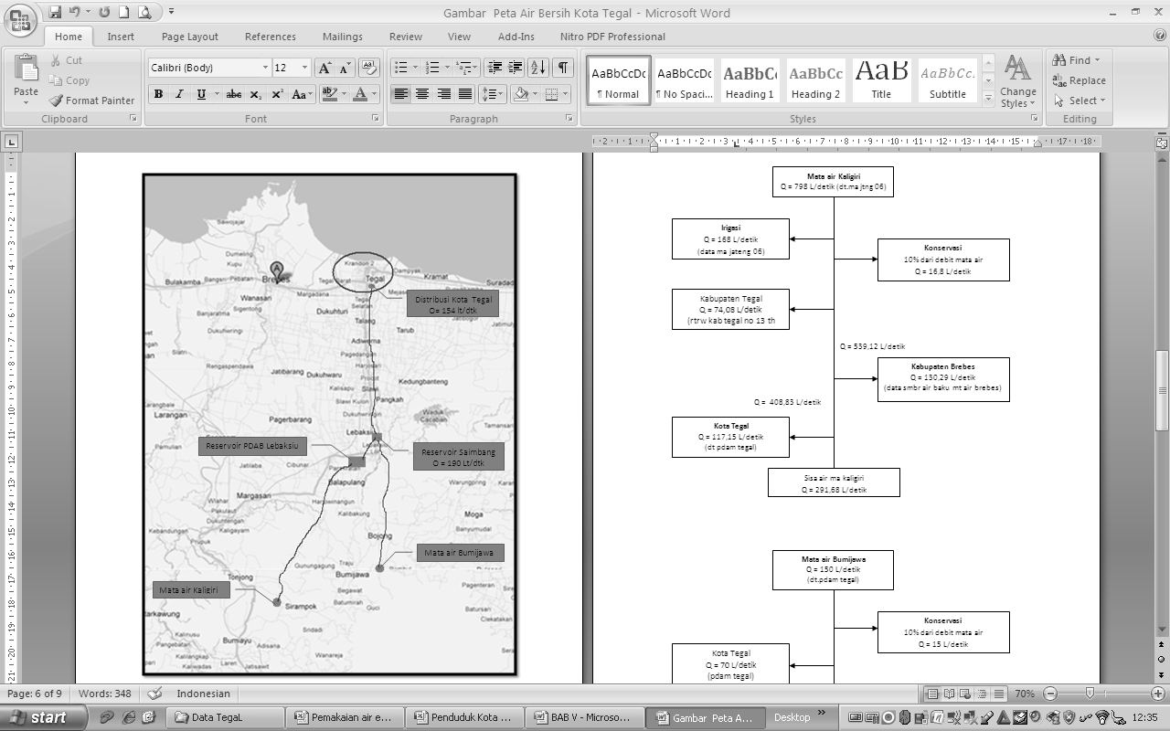

Gambar 2. Jalur Sistem Transmisi PDAM Kota Tegal

PDAM Kota Tegal melayani 11.877 pelanggan, dengan jumlah SR adalah 11.877 unit dan HU 90 unit. Dari hasil analisis tingkat pelayanan mencapai 19,93 % sehingga untuk saat ini belum memenuhi target MDGs. Evaluasi system penyediaan air bersih kota Tegal dapat dilihat pada Tabel 1.

**Evaluasi Daerah dan Tingkat Pelayanan**

Untuk mengetahui kebutuhan air, maka dilakukan perhitungan dengan menggunakan kriteria disain seperti yang dapat dilihat pada Tabel 2. Ringkasan kebutuhan air dapat dilihat pada Tabel 3. Dari hasil perhitungan dari Tabel 3 diketahui kebutuhan hari maksimum adalah 16.748.489,08 lt/hari. Dan jumlah kapasitas produksi air serta air yang terdistribusi adalah 16.416.000 ltr/hr dan 13.334.269 lt/hari. Jadi dari jumlah kapasitas produksi maupun jumlah air yang terdistribusi untuk cakupan pelanggan saat ini masih kurang. Untuk kondisi sistem distribusi eksisting sebagian besar terkendala oleh tingkat kebocoran air yang relatif tinggi, yaitu sebesar 44,21 %. Oleh sebab itu pemeliharaan dan minimisasi kebocoran air harus dilakukan agar pasokan produksi air yang tersedia tidak hilang sia-sia sehingga dapat digunakan untuk meningkatkan pelayanan air kepada pelanggan PDAM yang ada saat ini. Sedangkan untuk meningkatkan cakupan pelayanan yang masih kecil saat ini, yaitu sebesar 19,93%, PDAM Tegal perlu pengembangan dengan menggunakan pasokan air atau sumber air baku baru.

.

Tabel 1. Hasil Evaluasi Sistem Penyediaan Air Minum Eksisting Wilayah Pelayanan Kota Tegal

|  |  |  |  |
| --- | --- | --- | --- |
| **Evaluasi Eksisiting** | | **Standar/ Kriteria Disain** | **Hasil Evaluasi** |
| **Sistem Penyediaan Air Minum** | **Kondisi** |
| **Sumber Air Minum** |  |  |  |
| Kuantitas | 190 l/det. | terjamin | memenuhi |
| Kontuinitas | 20 jam | 24 jam | tidak memenuhi |
| **Produksi Air minum** |  |  |  |
| Kapasitas | 190 l/det. |  | tidak memenuhi |
| Kualitas | baik |  | memenuhi |
| **Sistem Distribusi** |  |  |  |
| Kebutuhan Air rata-rata | 128,16 l/det. | Q rata-rata | memenuhi |
| Kebutuhan air hari maks | 160.19 l/det. | 1,1 x Q rata-rata | memenuhi |
| Kebutuhan Air Jam Puncak | 192,23 l/det. | 1,5 x Q rata-rata | tidak memenuhi |
| Bahan Pipa | PVC, Steel |  | memenuhi |
| Kebocoran | 44,21% | 15-30% | tidak memenuhi |
| **Daerah dan Tingkat Pelayanan** |  |  |  |
| Daerah terlayani | sebagian wilayah | Seluruh wilayah | tidak memenuhi |
| Tingkat pelayanan | 22,48% | 60% (MDG's) | tidak memenuhi |
| Sambungan rumah | 93,15% | 80% | tidak memenuhi |
| Hidran umum | 6,85% | 20% | tidak memenuhi |
| Durasi pelayanan | 6-20 jam | 24 jam | tidak memenuhi |

Sumber air baku yang sudah ada hanya cukup untuk melayani pelanggan saat ini. Selain itu, dilihat dari jaringan dan daerah pelayanan yang sudah ada, untuk meningkatkan cakupan pelayanannya PDAM, akan lebih baik membuat jaringan baru yang tidak terkoneksi dengan

jaringan lama. Caranya dengan merencanakan jaringan baru dengan sumber air baku yang baru untuk melayani daerah pelayanan baru di wilayah Kota Tegal yang belum mendapat pasokan air bersih dari PDAM.

Tabel 2. Pemakaian dan Kebutuhan Air Minum

Adanya perencanaan untuk mengembangkan Sistem Penyediaan Air Minum secara regional oleh pemerintah Provinsi Jawa Tengah sebesar 650 liter/detik untuk kawasan Bergas tentunya dapat dimanfaatkan oleh Kota Tegal untuk menerima sumber air baku baru. Dalam hal ini Kota Tegal mendapatkan bagian suplai air sebesar 200 liter per detik. Pasokan air bersih dari PDAB Jawa Tengah tersebut akan didistribusikan ke wilayah yang belum terlayani oleh PDAM Kota Tegal.

**Alternatif Perencanaan Pengembangan Sistem Distribusi Kota Tegal**

Menurut Babbit (1960) sistem perpipaan distribusi ke konsumen terdiri dari pipa hantar distribusi (*feeders*) dan pipa pelayanan distribusi. Dari hasil analisis di atas dapat disimpulkan bahwa untuk menambah cakupan pelayanan di Kota Tegal menggunakan sumber baru sebesar 200 liter/detik untuk disalurkan menuju daerah-daerah yang belum terlayani oleh sambungan PDAM Kota Tegal.

Pada perencanaannya dapat menggunakan dua cara. Alternatif pertama adalah dengan membuat jalur baru yang hanya melayani wilayah baru yang belum pernah terlayani oleh PDAM Kota Tegal. Sedangkan alternatif yang berikutnya adalah dengan membuat jalur yang dikoneksikan dengan jalur sambungan lama. Beberapa pilihan cara pemanfaatan sumber air tersebut ditentukan terlebih dahulu kelebihan dan kekurangan di masing-masing cara pengembangan yang akan diterapkan.

|  |  |  |  |
| --- | --- | --- | --- |
| **No** | **Uraian** | **Satuan** | **Eksisting** |
| 1. | Tingkat pelayanan |  |  |
| a. | Penduduk | % | 22,48 |
| b. | SR | % | 93,15 |
| c. | HU | % | 6,85 |
| 2. | Pemakaian air |  |  |
| a. | SR | liter/org.hari | 115 |
| b. | HU | liter/org.hari | 24 |
| 3. | Pemakaian Non Domestik | % | 23,02 |
| 4. | Kehilangan air | % | 44,21 |
| 5. | Faktor pemakaian air |  |  |
| a. | Hari maksimum |  | 1,25 |
| b. | Jam puncak |  | 1,5 |
| 6. | Penduduk yang dilayani tiap sambungan |  |  |
| a. | SR | jiwa/unit | 4 |
| b. | HU | jiwa/unit | 42 |
|  | **Pemakaian Air Minum** |  |  |
| 1. | Penduduk | jiwa | 258.391 |
| 2. | Penduduk Terlayani |  |  |
| a. | Total | jiwa | 58.078 |
| b. | Sambungan Rumah (SR) | jiwa | 54.100 |
| c. | Hidran Umum (HU) | jiwa | 3.978 |
| 3. | Pemakaian Domestik |  |  |
| a. | SR | liter/hari | 6.200.000 |
| b. | HU | liter/hari | 97.133 |
| c. | Total | liter/hari | 6.297.133 |
|  | **Kebutuhan Air Minum** |  |  |
| 1 | Kebutuhan Domestik | liter/hari | 7.152.340 |
| 2. | Kebutuhan Non Domestik | liter/hari | 2.138.826 |
| 3. | Kebutuhan D & ND | liter/hari | 9.291.166 |
| 4. | Kehilangan air | liter/hari | 4.107.624 |
| 5. | Kebutuhan Rata-rata | liter/hari | 13.398.791 |
| 6. | Kebutuhan Hari Maksimum | liter/hari | 16.748.489 |
| 7. | Kebutuhan Jam Puncak | liter/hari | 20.098.186 |

Tabel 3. Jumlah Pemakaian air

|  |  |
| --- | --- |
| **Uraian** | **Kapasitas (m3/tahun)** |
| Kapasitas Produksi | 5.909.760 |
| Distribusi Air | 4.800.337 |
| Penjualan Air | 2.678.225 |
| Kebocoran Air | 2.122.112 |
| Kebocoran Air (%) | 44,21 |

Acuan yang digunakan sebagai penentu alternatif perencanaan tersebut berdasarkan aspek-aspek yang terdapat dalam Pedoman Penyusunan Studi Kelayakan Pengemabangan SPAM. Perencanaan ini akan mengembangkan wilayah pelayanan dengan skema alternative peningkatan pelayanan yang dapat dilihat pada Gambar 3. Pedoman penyusunan studi kelayakan pengembangan SPAM merupakan

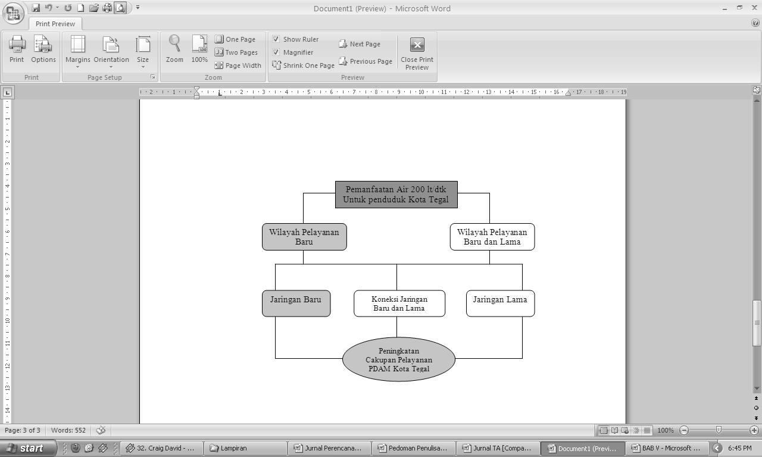

Gambar 3. Skema Pemilihan Alternatif

turunan dari Peraturan Pemerintah Nomor 16 Tahun 2005 tentang Pengembangan Sistem Penyediaan Air Minum. Penyusunan Studi Kelayakan Pengembangan SPAM dimaksudkan untuk mengkaji kelayakan teknis teknologis, lingkungan, sosial, budaya, ekonomi, kelembagaan, dan finansial termasuk kajian sumber pembiayaannya. Sedangkan tujuan penyusunan Studi Kelayakan Pengembangan SPAM adalah mendapat gambaran pengembangan SPAM yang sesuai prinsip-prinsip kepengusahaan, namun tetap mementingkan kepentingan yang seimbang antara konsumen dan penyedia jasa.

**Analisis Kebutuhan Air Penduduk Kota Tegal**

Analisis kebutuhan air di Kota Tegal dilakukan dengan mengumpulkan data melalui kuesioner dan wawancara langsung dengan warga. Dari hasil kuesioner tersebut sebelumnya di dapat data responden seperti pada Gambar 4. Sebagian besar penduduk, atau sebesar 78% bersedia menjadi pelanggan PDAM. Setuju dengan syarat dapat mengangsur biaya sambungan sebesar 19%.

Setelah dilakukan analisis yang ada dengan tingkat kebutuhan air minum penduduk Kota Tegal maka diperlukan suatu perencanaan pengembangan jaringan distribusi sistem penyediaan air minum yang mementingkan prioritas daerah pelayanan. Berdasarkan analisis

Gambar 4. Tingkat Peminatan Penduduk

mengenai minat dan tingkat sosial ekonomi dari tiap daerah, selain itu juga mempertimbangkan jarak sumber air minum yang digunakan dan rencana pengembangan dari pihak PDAM Kota Tegal, maka terpilihlah 27 kelurahan dari Kecamatan Tegal Selatan, Tegal Timur, Tegal Barat dan Margadana sebagai daerah pelayanan rencana pengembangan jaringan distribusi sistem penyediaan air minum.

**Perencanaan Pengembangan Jaringan Sistem Penyediaan Air Minum**

Dari hasil evaluasi dan analisis direncanakan pengembangan jaringan sistem penyediaan air minum baru yang meliputi penambahan jumlah sambungan rumah untuk wilayah kecamatan Tegal Selatan, Tegal Timur, Tegal Barat dan Margadana. Untuk memanfaatkan debit air sebesar 200 liter per detik Pemerintah Kota Tegal telah menargetkan adanya sambungan baru sebesar 16.000 SR dengan rincian lebih kurang 4.000 SR pada masing-masing kecamatan.

Untuk memenuhi kebutuhan air, harus diperhitungkan debit yang tersedia dan jumlah penduduk yang akan dilayani (Mays, 1993). Standar perencanaan pemenuhan kebutuhan air bersih menurut Dirjen Cipta Karya,1991, daerah studi tergolong sebagai kota sedang. Kebutuhan air bersih per orang perhari di Kota Tegal sebesar 130 l/org.hari, dan hidran umum 24 l/org.hari pada masing – masing kecamatan. Kebutuhan air masyarakat setiap tahun mengalami peningkatan.

Secara prinsip, perhitungan kebutuhan air dihitung berdasarkan jumlah penduduk dan fasilitas yang terdapat pada suatu wilayah (Husain,1981). Pada perhitungan kebutuhan air ini, nilai ketersediaan air telah diketahui yaitu sebesar 200 L/detik, didapat dari supali air bersih PDAB jawa Tengah. Maka perhitungan pembagian dan pendistribusiaan air dilakukan sebagai berikut :

1. Menentukan nilai debit pemakaian air atau debit jam puncak pada tahun 2021 sebagai acuan untuk memproyeksikan debit pemakaian air atau debit jam puncak tahun 2011 - 2020.
2. Menentukan nilai faktor jam puncak dan faktor harian maksimum berdasarkan data eksisting tahun 2010 dan kemudian jumlah target sambungan rumah sebagai dasar untuk memproyeksikan debit rata-rata harian hingga tahun 2021.
3. Menentukan nilai debit rata-rata harian dengan membagi debit jam puncak dengan faktor jam puncak.
4. Menentukan debit non-domestik (fasilitas) sebesar 15 % dari debit domestik.
5. Melakukan perhitungan proyeksi debit kehilangan air mulai tahun 2011 – 2021 dengan menentukan prosentase kehilangan air sebesar 25 %
6. Menentukan formulasi perhitungan: Qrata-rata harian = Qdomestik + Qnon-domestik + Qkehilangan air. Formulasi perhitungan ini sebagai dasar untuk menghitung proyeksi debit pemakaian air pada tahun 2011 – 2021.
7. Hasil akhir adalah menentukan nilai debit air domestik setelah debit non-domestik dan kehilangan air diketahui.
8. Proyeksi kebutuhan air dari tahun 2011 – 2021 dilakukan secara proporsional dengan mengacu pada kebutuhan air pada tahun 2021.

Hasil akhir atau output yang diinginkan adalah prosentase cakupan pelayanan, yang memberikan petunjuk proyeksi pelayanan air bersih tiap tahunnya. Sehingga perhitungan ini dapat menjadi arahan untuk membuat rencana pelayanan air minum pada pelayanan air minum selanjutnya. Analisis kebutuhan air pada pengembangan jaringan sistem penyediaan air minum Kota Tegal, seperti yang dapat dilihat pada Gambar 5.

Tabel 4. Perhitungan Pembagian Debit

|  |  |  |  |  |  |  |  |
| --- | --- | --- | --- | --- | --- | --- | --- |
| **Kecamatan** | **Tingkat Pelayanan (%)** | **Jumlah SR** | **Q domestik (l/det.)** | **Q non domestik (l/det.)** | **Kebocoran (l/det.)** | **Q rata-rata (l/det.)** | **Q jam Puncak (l/det.)** |
| Tegal Selatan | 20.96 | 4024 | 24.22 | 3.63 | 6.96 | 34.81 | 52.92 |
| Tegal Timur | 16.92 | 4029 | 24.25 | 3.64 | 6.97 | 34.86 | 40.43 |
| Tegal Barat | 19.19 | 4008 | 24.12 | 3.62 | 6.94 | 34.68 | 47.51 |
| Margadana | 22.72 | 4010 | 31.17 | 4.68 | 8.96 | 44.81 | 59.14 |
| Jumlah |  | 16071 | 103.76 | 15.57 | 29.83 | 149.16 | 200 |

Kecamatan yang dilayani meliputi Tegal Selatan, Kecamatan Tegal Timur , Kecamatan Tegal Barat dan Kecamatan Margadana.

Berdasarkan hasil analisis dan perhitungan pembagian debit antara kondisi eksisting dengan rencana pengembangan jaringan SPAM Kota Tegal, maka dapat di-plotting pada peta hasil analisis tersebut pada peta perencanaan pengembangan penyediaan air bersih/minum yang meliputi:

1. Sumber Air Baku
2. Prosentase Pelayanan
3. Debit Pelayanan
4. Rencana Jaringan Perpipaan dari Sumber Air Baku hingga ke Wilayah Pelayanan

Prosedur desain sistem distribusi adalah sebagai berikut:

1. Menentukan tipe jaringan pipa distribusi dan zona distribusi.
2. Menghitung tekanan aliran dan kecepatan aliran dengan Epanet 2.0.
3. Menentukan panjang dan diameter pipa
4. Merencanakan gambar desain

Berdasarkan hasil simulasi program *Epanet versi 2.0*, diketahui bahwa semua *node* yang terdapat dalam perencanaan jaringan perpipaan air minum pada tahun 2025 telah memenuhi persyaratan tekanan yang ditetapkan, yaitu 10 – 60 m. Nilai kecepatan aliran yang dihasilkan dipengaruhi oleh besarnya kebutuhan tiap node (*demand*) dan diameter pipa. Kecepatan aliran air dalam pipa di bawah 0,3 m/det, terjadi pada pipa–pipa distribusi. Keadaan tersebut dipengaruhi oleh dimensi pipa dan kebutuhan air dari masing-masing node. Hasil simulasi jaringan distribusi air dapat dilihat pada Gambar 6.

**Perencanaan Pembuatan Reservoir Distribusi**

Perencanaan pembuatan reservoir distribusi untuk wilayah pengembangan di Kota Tegal akan dimanfaatkan untuk menampung sumber air minum ketika debit berlebih dan akan dialirkan ketika debit kurang. Reservoir untuk jaringan baru direncanakan dibangun di kelurahan Kalinyamat Wetan Kecamatan Tegal Selatan. Dimana pada lokasi tersebut mempunyai ketinggian 21 mdpl. Berdiri di atas tanah seluas 1.000 m2 dibatasi oleh jalan kabupaten,sungai dan area persawahan. Penempatan lokasi reservoir berada dalam daerah pelayanan. Reservoir tersebut digunakan untuk mengurangi variasi tekanan dalam sistem distribusi. Dari hasil perhitungan, reservoir dibangun dengan volume bangunan 940 m3 dengan tipe reservoir groundtank atau reservoir di bawah permukaan tanah yang tertutup dan konstruksi dari beton.

**Perhitungan Rencana Anggaran Biaya**

Setelah perencanaan pengembangan jaringan distribusi sistem penyediaan air minum selesai maka tahap terakhir adalah menghitung rencana anggaran biaya (RAB). Perhitungan dan rekapitulasi tersaji pada lampiran. Perhitungan Rencana Anggaran Biaya (RAB) dilakukan berdasarkan:

1. Daftar Acuan Harga Satuan yang dapat diperoleh di kantor Dinas Pekerjaan Umum, Bappeda Kota Tegal atau sumber lainnya.
2. Daftar kebutuhan konstruksi dan peralatan berdasarkan desain pengembangan sistem penyediaan air minum.

Perkiraan anggaran biaya yang di dapat untuk pengembangan jaringan sistem distribusi baru kota tegal adalah sebesar Rp. 17.363.693.000.

**3 KESIMPULAN**

Beberapa kesimpulan yang dapat dirangkum adalah sebagai berikut:

1. Kondisi sistem distribusi eksisting terkendala oleh tingkat kebocoran air yang relatif tinggi, yaitu sebesar 44,21 %, durasi pelayanan yang rendah (9-16 jam) serta tekanan air yang
2. rendah karena tidak berfungsinya menara air yang ada.
3. Rencana pengembangan yang dilakukan di 4 Kecamatan dengan tingkat pelayanan masing-masing Kecamatan adalah Kecamatan Tegal Selatan sebesar 20,96%, Tegal Timur sebesar 16,92%, Tegal Barat sebesar 19,19% dan Kecamatan Margadana sebesar 22,72%.

Besarnya anggaran biaya yang diperlukan untuk merencanakan sistem ini sebesar Rp 17.363.693.000,00

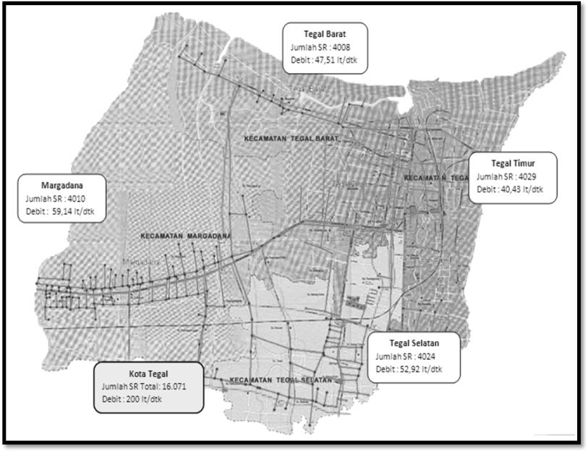

Gambar 5. Perencanaan Jaringan Baru Sistem Distribusi PDAM Kota Tegal

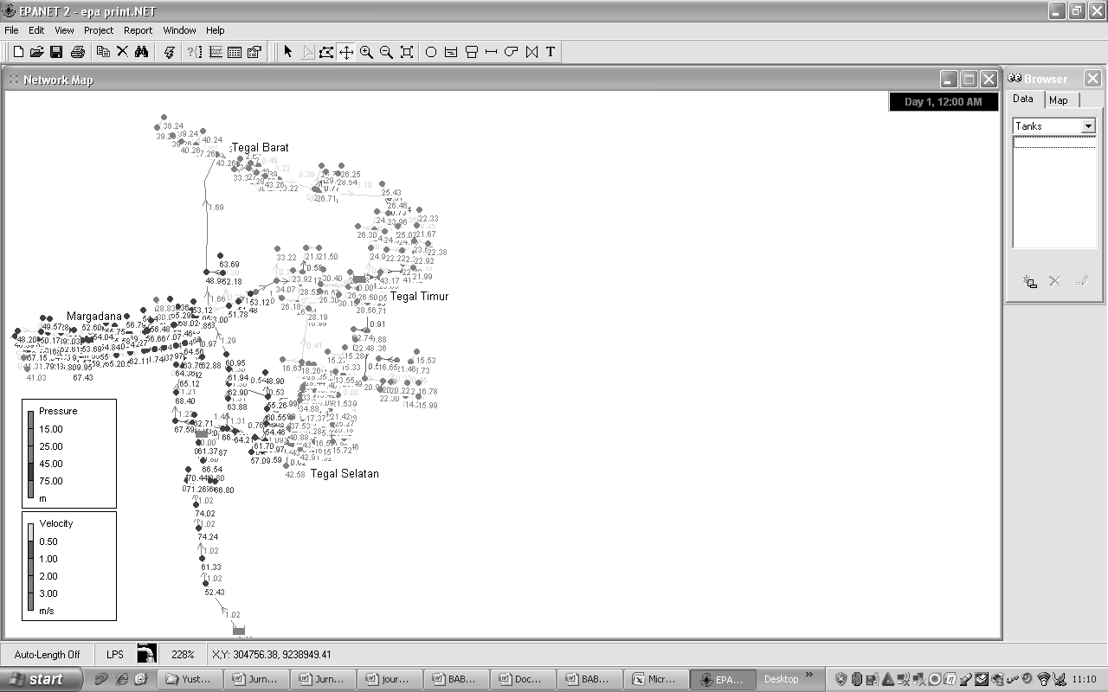

Gambar 6. Simlulasi Jaringan Distribusi Baru

**DAFTAR PUSTAKA**

Al-Layla, M Anis.et.al., 1980., *Water Supply Engineering Design*, 3rd Edition, Ann Arbor Science Publishers, Inc., Michigan, USA.

Babbit, Harold E., 1960. *Plumbing 3rd Edition*. Mc. Graw Hill Book Company, New York.

Departemen Pekerjaan Umum DJCK Direktorat Bina Program, 1991, *Diseminasi: Petunjuk Teknis Kerangka Dasar PJM-P3KT Kota Sedang dan Kecil dan Petunjuk Teknis Penganggaran Proyek Bantuan Pusat*. Buku I.

Fair, Geyer & Okun. 1986. *Water and Wastewater Engineering. Vol II*. John Wiley and Sons, Inc. New York.

Husain.SK, 1981, *Text Book of Water Supply and Sanitary Engineering,* Oxford and IBH Publishing Co., New Delhi.

Japan Water Work Association. 1978. *Desain Criteria For Water Work Facilities*. Cogusuri Printing Co, Ltd. Tokyo.

KEPMENKES RI NO.907/MENKES/SK/ VII/ 2002. *Syarat-Syarat Dan Pengawasan Kualitas Air Minum.* MENKES RI

Mays, Larry W, 1999. *Water Distribution Systems Handbook*, McGraw-Hill, USA.

Morimura, Takeo dan Soufyan Nurbambang. 1985. *Perancangan Dan Pemeliharaan System Plambing.* Dainippon Gitakarya Printing. Jakarta

Peavy. H, 1985, *Environmental Engineering*. Prentice-Hall International, Singapore

Peraturan Pemerintah Republik Indonesia Nomor 16 Tahun 2005 Tentang Pengembangan Sistem Penyediaan Air Minum.

Prasetyo, B. 2008. *Detail Desain Sistem Penyediaan Air Bersih Menggunakan sumber mata air (Studi Kasus : Kecamatan Cimanggung, Kabupaten Sumedang.* TL UNDIP: Semarang

Triatmodjo, B., 1995. *Hidraulika II*, Beta Offset, Yogyakarta